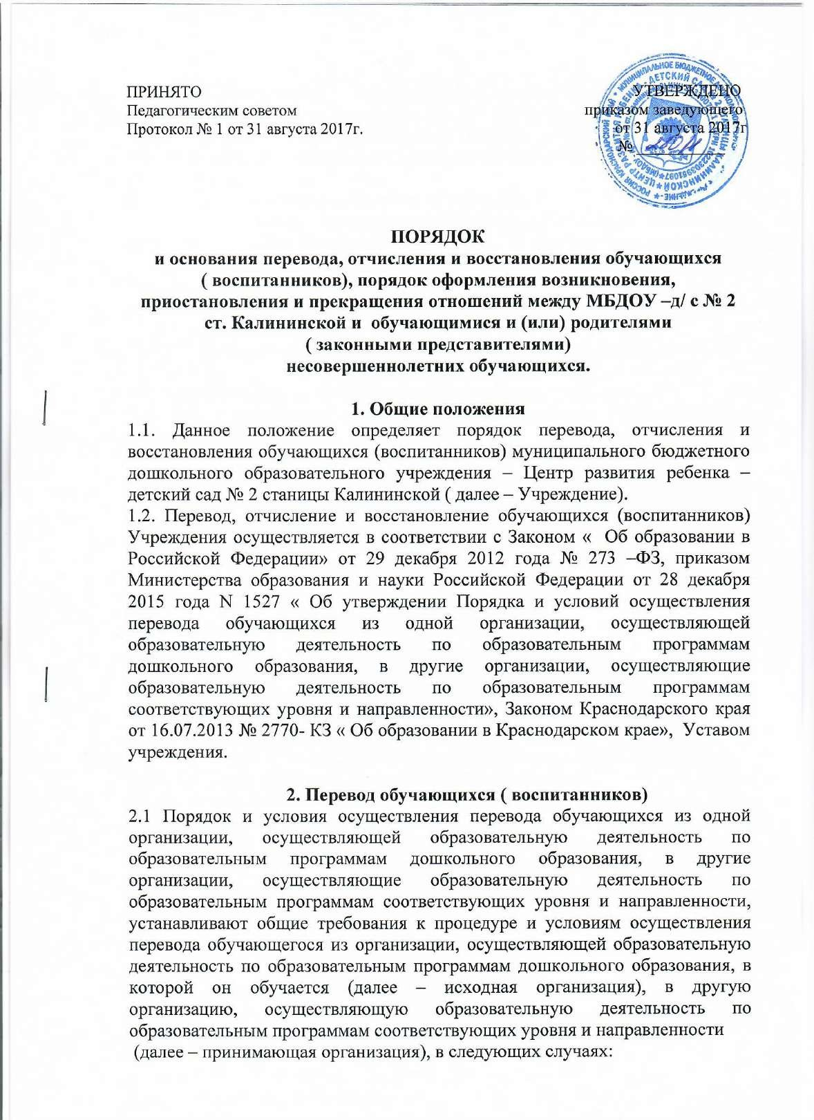

по инициативе родителей (законных представителей) несовершеннолетнего обучающегося ( далее- обучающихся);
в случае прекращения деятельности исходной организации, аннулирования лицензии на осуществления образовательной деятельности (далее – лицензия);
в случае приостановления действия лицензии.
  - Учредитель исходной организации и ( или) уполномоченный им орган управления исходной организацией (далее – учредитель) обеспечивает перевод обучающихся с письменного согласия их родителей (законных представителей).
  - Перевод обучающихся не зависит от периода ( времени) учебного года.

Перевод обучающегося по инициативе его родителей
(законных представителей)
  - В случае перевода обучающегося по инициативе его родителей (законных представителей) родители (законные представители) обучающегося:
осуществляют выбор принимающей организации;
обращаются в выбранную организацию с запросом о наличии свободных мест соответствующей возрастной категории обучающегося и необходимой направленности группы, в том числе с использованием информационно- телекоммуникационной сети « Интернет» (далее – сеть Интернет);
при отсутствии свободных мест в выбранной организации обращаются в органы местного самоуправления в сфере образования соответствующего муниципального района, для определения принимающей организации из числа муниципальных образовательных организаций;
обращаться в исходную организацию с заявлением об отчислении обучающегося в связи с переводом в принимающую организацию. Заявление о переводе может быть направлено в форме электронного документа с использованием сети Интернет.
  - В заявлении родителей (законных представителей) обучающегося об отчислении в порядке перевода в принимающую организацию указываются: а)фамилия, имя, отчество ( при наличии) обучающегося;
б) дата рождения;
в) направленность группы;
г) направление принимающей организации. В случае переезда в другую местность родителей ( законных представителей) обучающегося указывается в том числе населенный пункт, муниципальное образование, субъект Российской Федерации, в который осуществляется переезд.
  - На основании заявления родителей (законных представителей) обучающегося об отчислении в порядке перевода исходная организация в трехдневный срок издает распорядительный акт об отчислении обучающегося в порядке перевода с указанием принимающей организации.
  - Исходная организация выдает родителям (законным представителям) личное дело обучающегося ( далее – личное дело).

  - Требование предоставления других документов в качестве основания для зачисления обучающегося в принимающуюся организацию в связи с переводом из исходной организации не допускается.
  - Личное дело представляется родителями ( законными представителями) обучающегося в принимающую организацию вместе с заявлением о зачислении обучающегося в указанную организацию в порядке перевода из исходной организации и предъявлении оригинала документа, удостоверяющего личность родителя (законного представителя) обучающегося.
  - После приема заявления и личного дела принимающая организация заключает договор об образовании по образовательным программам дошкольного образования (далее – договор) с родителями (законными представителями) обучающегося и в течение трех рабочих дней после заключения договора издает распорядительный акт о зачислении обучающегося в порядке перевода.
  - Принимающая организация при зачислении обучающегося, отчисленного из исходной организации, в течение двух рабочих дней с даты издания распорядительного акта о зачислении обучающегося в порядке перевода письменно уведомляет исходную организацию о номере и дате распорядительного акта о зачислении обучающегося в принимающую организацию.

Перевод обучающегося в случае прекращения деятельности исходной организации, аннулировании лицензии, в случае
приостановления действия лицензии
4.1 При принятии решения о прекращении деятельности исходной организации в соответствующем распорядительном акте учредителя принимающая организация либо перечень принимающих организаций ( далее вместе – принимающая организация), в которую (ыс) будут переводиться обучающиеся на основании письменных согласий их родителей ( законных представителей) на перевод.
О предстоящем переводе исходная организация в случае прекращения своей деятельности обязана уведомить родителей (законных представителей) обучающихся в письменной форме в течение пяти рабочих дней с момента издания распорядительного акта учредителя о прекращении деятельности исходной организации, а также разместить указанное уведомление на своем официальном сайте в сети Интернет. Данное уведомление должно содержать сроки предоставления письменных согласий родителей (законных представителей) обучающихся на перевод обучающихся в принимающую организацию.
  - О причине, влекущей за собой необходимость перевода обучающихся, исходная организация обязана уведомить учредителя, родителей (законных представителей) обучающихся в письменной форме, а также разместить указанное уведомление на своем официальном сайте в сети Интернет:
В случае аннулирования лицензии – в течение пяти рабочих дней с момента вступления в законную силу решения суда;

В случае приостановления действия лицензии – в течение пяти рабочих дней с момента внесения в Реестр лицензий сведений, содержащих информацию о принятом федеральным органом исполнительной власти, осуществляющим функции по контролю и надзору в сфере образования, или органом исполнительной власти субъекта Российской Федерации, осуществляющим переданные Российской Федерации полномочия в сфере образования, решении о приостановлении действия лицензии.
  - Учредитель за исключением случая, указанного в пункте 4.1 настоящего Порядка, осуществляет выбор принимающей организации с использованием информации, предварительно полученной от исходной организации, о списочном составе обучающихся с указанием возрастной категории обучающихся, направленности группы и осваиваемых ими образовательных программ дошкольного образования.
  - Учредитель запрашивает выбранные им организации, осуществляющие образовательную деятельность по образовательным программам дошкольного образования, о возможности перевода в них обучающихся.
Руководители указанных организаций или уполномоченные ими лица должны в течение десяти рабочих дней с момента получения соответствующего запроса письменно проинформировать о возможности перевода обучающихся.
  - Исходная организация доводит до сведения родителей (законных представителей) обучающихся полученную от учредителя информацию об организациях, реализующих образовательные программы дошкольного образования, которые дали согласие на перевод обучающихся из исходной организации, а также о сроках предоставления письменных согласий родителей (законных представителей) обучающихся на перевод обучающихся в принимающую организацию. Указанная информация доводится в течение десяти рабочих дней с момента ее получения и включает в себя: наименование принимающей организации, перечень реализуемых образовательных программ дошкольного образования, возрастную категорию обучающихся, направленность группы, количество мест.
  - После получения письменных согласий родителей (законных представителей) обучающихся исходная организация издает распорядительный акт об отчислении обучающихся в порядке перевода в принимающую организацию с указанием основания такого перевода
(прекращение деятельности исходной организации, аннулировании лицензии, приостановление деятельности лицензии).
  - В случае отказа от перевода в предлагаемую принимающую организацию родители (законные представители) обучающегося указывают об этом в письменном заявлении.
  - Исходная организация передает в принимающую организацию списочный состав обучающихся, письменные согласия родителей (законных представителей) обучающихся, личные дела.
  - На основании представленных документов принимающая организация заключает договор с родителями (законными представителями) обучающихся и в течение трех рабочих дней после заключения договора издает распорядительный акт о зачислении обучающегося в порядке

перевода в связи с прекращением деятельности исходной организации, аннулированием лицензии, приостановлением действия лицензии.
В распорядительном акте о зачислении делается запись о зачислении обучающегося в порядке перевода с указанием исходной организации, в которой он обучался до перевода, возрастной категории обучающегося и направленности группы.
  - В принимающей организации на основании переданных личных дел на обучающихся формируются новые личные дела. Включающие в том числе выписку из распорядительного акта о зачислении в порядке перевода, соответствующие письменные согласия родителей (законных представителей) обучающихся.
  - Обмен воспитанниками между Учреждениями осуществляется по взаимному согласию родителей (законных представителей) детей. Обмен допускается при условии посещения детьми одной возрастной группы.

Отчисление обучающихся ( воспитанников):
  - Отчисление воспитанников производится приказом заведующего в следующих случаях:
при наличии медицинского заключения о состоянии здоровья ребенка, препятствующего его дальнейшему пребыванию в Учреждении;
по заявлению родителей (законных представителей);
при достижении возраста для поступления в другие общеобразовательные учреждения;
по соглашению сторон.
  - Решение об отчислении детей-сирот и детей, оставшихся без попечения родителей (законных представителей), принимается с согласия органов опеки и попечительства.
  - Отчисление воспитанника из Учреждения оформляется приказом заведующего с соответствующей записью в « Книге учета движения детей в образовательном учреждении».

Восстановление обучающихся ( воспитанников)
6.1 Восстановление обучающихся ( воспитанников, ранее выбывших и вновь прибывших в Учреждение), осуществляется в порядке общей очереди в соответствии с Правилами приема обучающихся ( воспитанников) в ДОУ.

Порядок оформления возникновения, приостановления и прекращения отношений между образовательным
учреждением и родителями (законными представителями) несовершеннолетних воспитанников.
7.1 Прием воспитанников на обучение по образовательным программам дошкольного образования регулируется Положением о правилах приема детей.
  - Основанием возникновения образовательных отношений между дошкольным учреждением и родителями ( законными представителями) является приказ заведующего дошкольным образовательным учреждением о зачислении воспитанника в дошкольное образовательное учреждение.

  - Отношения между дошкольным образовательным учреждением, осуществляющим образовательную деятельность и родителями (законными представителями) регулируются договором. Договор заключается между ДОУ, в лице заведующего и родителями (законными представителями) несовершеннолетнего обучающегося.
  - Права и обязанности участников образовательного процесса, предусмотренные, законодательством об образовании, возникает с даты зачисления несовершеннолетнего обучающегося (воспитанника) в дошкольное образовательное учреждение.
  - Стороны прилагают совместные усилия для создания условий получения ребенком дошкольного образования в соответствии с основной образовательной программой дошкольного образования.
  - Образовательные отношения прекращаются в связи с отчислением обучающегося из Учреждения, осуществляющей образовательную деятельность в следующих случаях:
в связи с получением образования ( завершением обучения); досрочно по основаниям:
по инициативе родителей (законных представителей);
в случае перевода ребенка для продолжения основания образовательной программы в другое учреждение, осуществляющее образовательную
деятельность;
по обстоятельствам, не зависящим от воли воспитанников или родителей ( законных представителей) несовершеннолетнего и Учреждения, в том
числе в случае ликвидации организации, осуществляющей образовательную деятельность.
  - Досрочное прекращение образовательных отношений по инициативе родителей (законных представителей) несовершеннолетнего воспитанника осуществляется на основании заявления родителя (законного представителя) несовершеннолетнего ребенка.
  - Основанием для прекращения образовательных отношений является распорядительный акт организации, осуществляющей образовательную деятельность, об отчислении воспитанника из Учреждения.
7.9 Права и обязанности, предусмотренные законодательством об образовании и локальными нормативными актами Учреждения прекращаются с даты отчисления воспитанника.

Изменения образовательных отношений
  - Образовательные отношения изменяются в случае изменения условий получения обучающимся образования по конкретной основной или дополнительной образовательной программе, повлекшего за собой изменение взаимных прав и обязанностей обучающегося и учреждения, осуществляющего образовательную деятельность.
  - Образовательные отношения могут быть изменены как по инициативе родителей (законных представителей) воспитанника по его заявлению в письменной форме, так и по инициативе дошкольного учреждения, осуществляющего образовательную деятельность.

  - Основанием для изменения образовательных отношений является приказ, изданный руководителем учреждения, на основании внесения соответствующих изменений в договор.
  - Права и обязанности обучающегося, предусмотренные законодательством об образовании и локальными нормативными актами учреждения изменяются с даты издания приказа или с иной указанной в нем даты.

Приостановление образовательных отношений
  - Образовательные отношения могут быть приостановлены на основании письменного заявления родителей (законных представителей) о временном выбытии воспитанника из Учреждения с сохранением места.
  - Причинами, дающими право на сохранение места за ребенком в Учреждении, являются:
состояние здоровья, не позволяющее в течение определенного
периода посещать Учреждение ( при наличии медицинского документа); временное посещение санатория, дошкольного учреждения присмотра
и оздоровления ( по состоянию здоровья, при наличии направления медицинского учреждения);
по заявлениям родителей ( законных представителей) на время очередных отпусков родителей ( законных представителей);
иные причины, указанные родителями ( законными представителями) в заявлении.
  - Возобновление образовательных отношений осуществляется по заявлению родителей, при издании приказа заведующего Учреждением о зачислении воспитанника после временного отсутствия.
  - Родители (законные представители) несовершеннолетнего обучающегося ( воспитанника), для сохранения места предоставляют в ДОУ документы, подтверждающие отсутствие воспитанника по уважительным причинам.

Заключительные положения
Изменения в настоящее Положение могут вноситься в соответствии с действующим законодательством и Уставом Учреждения. Настоящее Положение действует до замены новым.

